1、登录IN平台（http://in.zjgsu.edu.cn/），点击左侧“资产盘点”，进入资产盘点界面
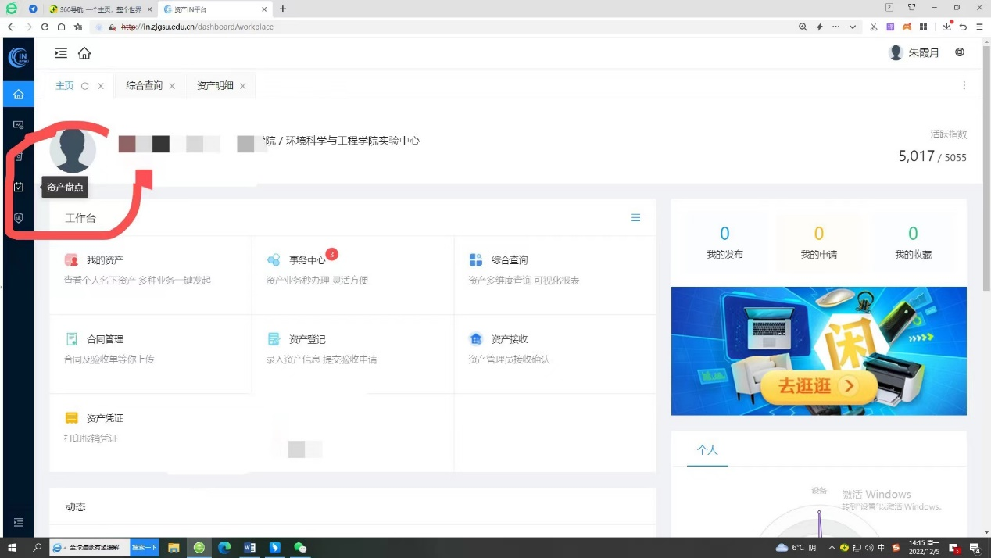
2、选择需要盘点的资产，按照实际情况进行盘点，点击“确认”完成盘点
